В рамках Фестиваля детского и семейного творчества «Зимние забавы»
23 декабря в школе работала игровая мастерская «Зимние забавы в домашнем кругу».

С тех пор как существует семья, главной заботой человека является воспитание детей.
Вспомните слова Оскара Уайльда: «Лучший способ сделать детей хорошими – это сделать их счастливыми». В этом хорошим помощником родителям могут стать народные игры. И не важно, сколько в вашей семье детей, важно, что вы вместе, что заняты очень важным делом - вы играете, а значит, воспитываете, формируете личность своего ребенка. Игры оказывают большое влияние на воспитание ума, характера, воли, развивают нравственные чувства, физически укрепляют ребенка, создают определенный духовный настрой, формируют добрые отношения между родителями и детьми.
К сожалению, многие игры наших бабушек и дедушек потеряли популярность или совсем забыты. Особой популярностью у ребят пользуются компьютерные игры, которые, по-моему, приносят вреда больше чем пользы. Но, несмотря на это дети желают научиться играть в игры их родителей и бабушек. Поэтому основной целью данной работы является популяризация народных игр, в которые играли наши родители, бабушки и дедушки.

«У медведя во бору»
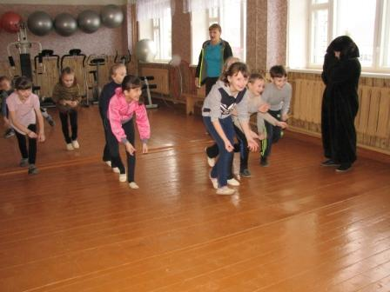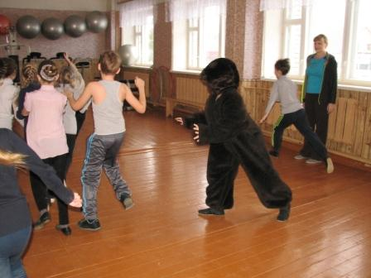

«Ручеёк»
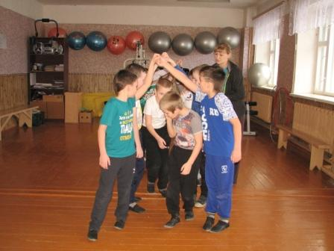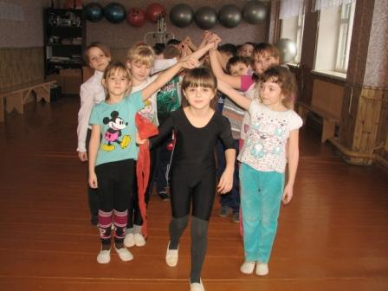
«Гои, гори ясно»
